**Οδηγίες Επισύναψης προβληματικών Αρχείων στην πλατφόρμα**

Ψηφιακό Κέντρο Εξυπηρέτησης του πολίτη

1. **Πατήστε την επιλογή: ‘Τα έγγραφα μου’.**

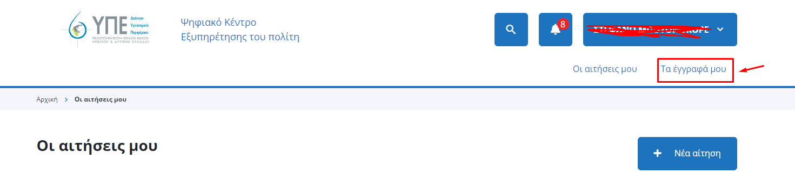

1. **Ανεβάστε το έγγραφο Σας από τη συσκευή σας, πατώντας το κουμπί ‘Προσθήκη’**

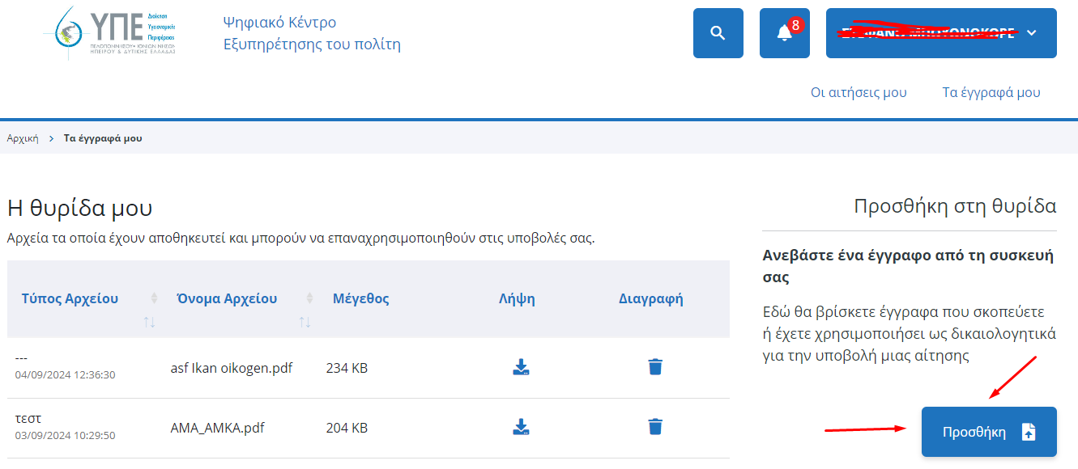

1. **Πατώντας στο menu την επιλογή ‘Οι αιτήσεις μου’, Επιστρέψτε στην αίτηση Σας και πατήστε το κουμπί   ‘Οριστικοποίηση αίτησης’ και στην συνέχεια συμπληρώστε όλα τα υπόλοιπα υποχρεωτικά στοιχεία και  να κάνετε επισύναψη αρχείου.**

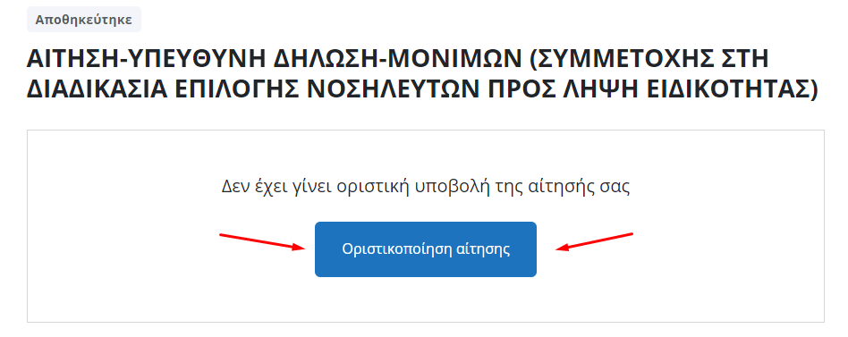

Για επιπλέων οδηγίες παρακαλώ επικοινωνήστε στο email: s.buonocore@dypede.gr